Commission permanente 23 mai 2022
Administration générale
22.117 | JURIDIQUE | Transmission électronique des actes soumis au contrôle de légalité - avenant | Pour à l’unanimité
Changement d’opérateur de transmission (DOCAPOSTE/DOCAFAST). Actuellement c’est la société SRCI.

Finances – Budget
22.103 | COLLEGES | Dotation de soutien à l'investissement des départements - mise en accessibilité de neuf collèges | Pour à l’unanimité
Travaux de mise en accessibilité de 9 collèges sur 17 (phase d’étude en 2022, travaux en 2023 et 2024) dans le cadre de la DSID versée chaque année par l’Etat au département :

- Collège Edouard Vaillant à Gennevilliers ;
- Collège Danton à Levallois-Perret ;
- Collège Gay-Lussac à Colombes ;
- Collège Les Chenevreux à Nanterre ;
- Collège Les Bouvets à Puteaux ;
- Collège Emile Verhaeren à Saint-Cloud ;
- Collège Romain Rolland au Plessis-Robinson ;
- Collège Saint-Exupéry à Vanves ;
- Collège La Fontaine à Antony.

Le projet, dont le coût total est estimé à 3 M€ HT soit 3,6 M€ TTC, comprend les prestations de conception et de réalisation des aménagements. Pour financer une partie de ce projet, le Département sollicite, auprès de l’Etat, l’attribution d’une subvention de 627 952 € au titre de la DSID, représentant 20,87 % du coût hors taxe (HT) de l’opération.

Demande faite de la liste des 17 collèges au Président Siffredi, qui nous la fournira.

Commande publique
22.85 | COMMANDE PUBLIQUE | UGAP – Modalités de commande | Pour à l’unanimité
UGAP = Union des groupements d’achats publics (centrale d’achat visant à réduire les coûts par leur volume).
L’UGAP applique à chaque collectivité un taux d’intermédiation, variable en fonction de son volume de commandes (tableau des taux de marge nominaux : p18) : 3% pour les véhicules, entre 3 et 4,6 % pour l’informatique et 4,8% pour les prestations de services.
Économie estimée à 460 K€ sur 4 ans.
La convention ne suppose pas une exclusivité au profit de l’UGAP et regroupera les 5 départements franciliens.

22.105 | COMMANDE PUBLIQUE | Groupement de commandes - départements des Hauts-de-Seine et des Yvelines - prestations de traduction et d’interprétariat | Pour à l’unanimité
Création d’un groupement de commandes entre le Département des Hauts-de-Seine et le Département des Yvelines pour la mutualisation des achats en matière de prestations de traduction et d’interprétariat.

Personnel
22.134 | RH | Comité social territorial et formation spécialisée – détermination du nombre de représentants | Pour à l’unanimité
Les « Comités techniques » (CT) seront remplacés par les « Comités sociaux territoriaux » (CST), tandis que les « Comités d’hygiène, de sécurité et des conditions de travail » (CHSCT) disparaîtront au profit d’une formation spécialisée (FS) en matière de santé, de sécurité et de conditions de travail, créée au sein du CST.
Pour le CST : 15 représentants du personnel titulaires + 15 suppléants (c’est le maximum possible étant donné le nombre d’employés du Département).
Pour la Formation spécialisée : autant que pour le CST, donc 15 titulaires (ainsi que 15 suppléants).

22.119 | RH | Maison de Chateaubriand - rémunération de vacations d’expertise culturelle | Pour à l’unanimité
2 sets d’heures de vacations :

- Pour un travail de transcription des fonds du musée : on propose des heures de vacations à réaliser par un expert ou chercheur.
- D’autres heures de vacations peuvent être destinées à l’accompagnement du nouveau directeur du musée dans l’acquisition de pièces, la programmation et la préparation des travaux.

50 € bruts / heure avec condition minimale de diplôme (doctorat).

Culture
22.122 | CULTURE | Maison de Chateaubriand – avenant contrat de prêt – Musée de la Vie Romantique | Pour à l’unanimité
Remplacement de l’ouvrage prêté (Les martyrs ou le triomphe de la religion chrétienne) par une édition en meilleur état.

22.98 | CULTURE | Musée du domaine départemental de sceaux - contrat de prêt d'œuvre - musée d'arts de Nantes - 2022-2023 | Pour à l’unanimité
Le Musée d’Arts de Nantes organise une exposition intitulée « Voyage en train », qui sera présentée du 21 octobre 2022 au 5 février 2023. Le Département des Hauts-de-Seine est ainsi sollicité pour le prêt d’une œuvre du Musée du Domaine Départemental de Sceaux : A. Provost, « Catastrophe ferroviaire entre Versailles et Bellevue le 8 mai 1842 », 1842.

22.104 | CULTURE | Musée du domaine départemental de sceaux - contrat de prêt - musée d'histoire urbaine et sociale de Suresnes | Pour à l’unanimité
Prêt d’œuvres au profit du Musée d’histoire urbaine et sociale (MUS) de Suresnes, dans le cadre d’une exposition intitulée « Les jardins du Grand Paris », du 13 octobre 2022 au 25 juin 2023. Le Département des Hauts-de-Seine est sollicité pour le prêt de sept œuvres provenant du Musée du Domaine départemental de Sceaux :

- Georges-Charles Rival (1917- ?), Les vieux murs de Montreuil, 1956, huile sur toile
- Debreaux (XIXème), Les Vendanges à Argenteuil, 1875, huile sur toile
- John Gendall (1790-1865), Rolleboise, Aquatinte et aquarelle sur papier filigrané (1823)
- Adam Victor (1801 – 1866), St Germain, 1830, lithographie aquarellée et partiellement vernie
- Payret-Dortail Maurice (1874-1929), Cité-Jardins d'Arcueil-Cachan, 1920, Aquarelle et gouache sur papier entoilé
- Marie-Anne Lansiaux-Ronis (1913 – 1991), Jardin de banlieue, vers 1960

22.99 | CULTURE | Musée départemental Albert-Kahn - remise de fichiers numériques - Editions Farrar, Straus and Giroux LLC | Pour à l’unanimité
Les Éditions Farrar, Straus and Giroux LLC ont sollicité le Département pour remettre et autoriser l’exploitation de quatre fichiers numériques reproduisant trois autochromes et une photographie noire et blanche. Ces photographies seront publiées dans l’ouvrage intitulé « In Search of Amrit Kaur », dont la parution est prévue à l’automne 2022 à New York aux Etats-Unis.

22.100 | CULTURE | Musée départemental Albert-Kahn - remise de fichiers - Editions classiques Garnier | Pour à l’unanimité
Les Éditions classiques Garnier ont sollicité le Département pour remettre et autoriser l’exploitation de fichiers numériques reproduisant trois photographies d’autochromes, en vue de leur publication dans l’ouvrage intitulé « Le Voyage entre science, littérature et art », à paraître en octobre 2022.

22.101 | CULTURE | Musée départemental Albert-Kahn - remise de fichiers numériques - Editions sun/sun - avenant | Pour à l’unanimité
Les Éditions Sun/Sun ont informé le Département de nouvelles modalités du projet entraînant des modifications au contrat initial vis-à-vis du contrat de remise et d’autorisation d’exploitation de fichiers numériques, à titre gratuit et non-exclusif, reproduisant vingt autochromes issues des Archives de la Planète, à conclure avec les Editions Sun/Sun, dans le cadre de la publication de trois ouvrages intitulés Villa Zamir, Orages et Lignes d’horizon.

22.123 | CULTURE | Subventions culturelles – plan musiques actuelles – conservation des antiquités et objets d’art | Pour à l’unanimité
Le présent rapport vient compléter les subventions votées le 18/02/2022 en incluant 6 nouvelles structures, pour un total de 67 950 €.

Projets musicaux :
- Association Beat and beer de Malakoff (5 500 €)
- Association SUM de Sèvres (5 000 €)
- Association Les Zuluberlus de Colombes (4 000 €)
- Association CEMC (2 000 €)

Aides à la structuration selon le SOLIMA (schéma d’orientation des lieux de musiques actuelles) et avec le RIF (réseau des musiques actuelles d’IdF) : subvention de 3 000 €.

Projets d’investissement :
- Association théâtre Les Gémeaux : 47 115 €
- Commune de Vaucresson : 1 335 €

22.124 | CULTURE | Subvention d’investissement – ACCIL LEVALLOIS-PERRET | Pour à l’unanimité
ACCIL : association culturelle et cultuelle israélite de Levallois-Perret.
Dans le cadre d’un projet de construction d’un centre culturel juif, l’association sollicite une subvention de 300 000 € uniquement sur la partie culturelle du projet. Tourné vers l’extérieur, ce centre, ancré sur le territoire levalloisien, permettra aux altoséquanais de découvrir et de s’ouvrir aux cultures judaïques, au travers d’échanges, de discussions et de dialogues. Ce futur centre, d’une surface totale de 1 106 m², s’articule autour de nombreux espaces culturels et cultuels. La date de fin des travaux est fixée au mois de mai 2022, et la date prévisionnelle d’ouverture du lieu en juin 2022 ; l’association indique que 90 % des travaux ont été réalisés à 3 mois de l’échéance.

Education
22.110 | EDUCATION | Subventions - collèges publics - année 2022 | Pour à l’unanimité
Subventions exceptionnelles de fonctionnement, dont 13 640 € pour le collège Lakanal à Colombes.

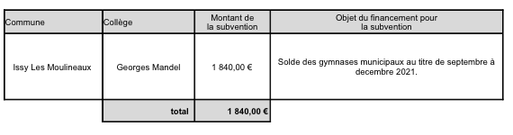
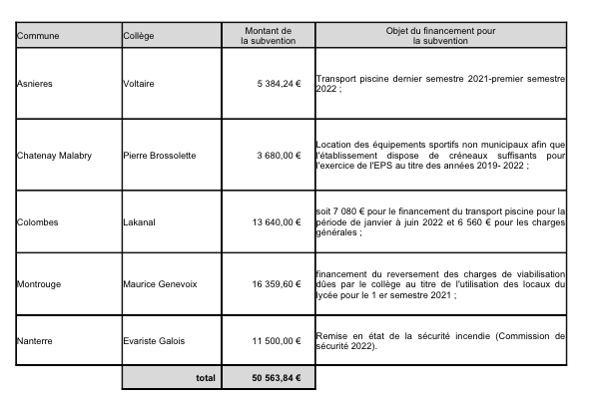

22.92 | EDUCATION | Collèges privés sous contrat – Subventions à l’investissement – Année 2022 | Pour  4 contre (dans groupe communiste)
TOTAL : 1 694 328 €

- Collège Sainte-Marie (Antony) : 90 416€ pour rénovation du réseau courant faible.
- Collège Sainte-Geneviève (Asnières) : 71 184€ pour travaux de sécurisation de l’établissement et remplacement de menuiseries extérieures.
- Collège Dupanloup (Boulogne-Billancourt) : 327 057€ pour réfection de la couverture du terrasson du bâtiment Bellevue.
- Collège Rambam (Boulogne-Billancourt) : 21 228€ pour travaux de remplacement du système de chauffage.
- Collège Institut Notre-Dame (Bourg-la-Reine) : 343 011€ pour travaux de restructuration de la restauration scolaire.
- Collège Sophie Barat (Châtenay-Malabry) : 130 089€ pour travaux de réfection des toitures, des terrasses du bâtiment principal et des sanitaires.
- Collège Jeanne d’Arc (Colombes) : 82 111 € pour des travaux de création d’un parvis extérieur.
- Collège Notre-Dame de France (Malakoff) : 39 614 € pour la sécurisation, mise en conformité aux normes incendie et PMR, remplacement menuiseries extérieures et rénovation des clôtures de séparation.
- Collège Notre-Dame (Meudon) : 54 891€ pour travaux de remplacement de menuiseries, changement de système de chauffage et réfection d’une partie de la couverture.
- Collège Saint-Philippe (Meudon) : 343 011€ pour construction d’une nouvelle restauration scolaire.
- Collège Saint-Dominique (Neuilly) : 27 193€ pour réhabilitation partielle de la toiture, voirie et réseaux divers, voie accès pompiers, réfection du mur d’enceinte et portail, création d’un fablab média, remplacement de menuiseries intérieures.
- Collège Sainte-Marie (Neuilly) : 26 042€ pour travaux de sécurisation des clôtures et portails et réhabilitation de salles.
- Collège Madeleine Daniélou (Rueil-Malmaison) : 48 486€ pour travaux de rénovation et mise aux normes PMR
- Collège La Salle Passy Buzenval (Rueil-Malmaison) : 343 011€ pour travaux de réfection du système de chauffage, mise aux normes incendie et rénovation de classes.
- Collège Sainte-Jeanne d’Arc (Sceaux) : 343 011€ pour travaux de rénovation de la restauration scolaire.

22.90 | EDUCATION | Collèges privés sous contrat – Subventions équipement et projet numérique – Année 2022 | Pour  3 abstentions
Le règlement d’attribution de cette participation départementale a été voté lors de la CP du 22 novembre 2021.
A approuver : participation financière de fonctionnement (41 080 €) et subvention d’investissement pourl’équipement (hard ou software – 349 844 €).

22.91 | EDUCATION | Subvention complémentaire de l’aide sociale à la demi-pension aux collèges privés – Année scolaire 2021-2022 | Pour à l’unanimité
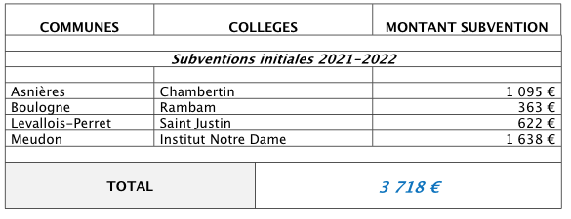

22.106 | EDUCATION | Logements collèges - prestations accessoires - année 2022 | Pour à l’unanimité
Les concessions accordées par nécessité absolue de service comportent la gratuité du logement nu. Les charges locatives (eau, gaz, électricité, chauffage) sont dues par les bénéficiaires, sous réserve de prestations accessoires qui leur sont accordées gratuitement. La collectivité de rattachement fixe chaque année le taux d’actualisation de ces prestations pour chacune des catégories d’agents, et cette actualisation ne peut être inférieure à celle de la dotation générale de décentralisation. (…) …propose, au titre de l’année 2022, de reprendre la valeur de 2021 des prestations accessoires (…).
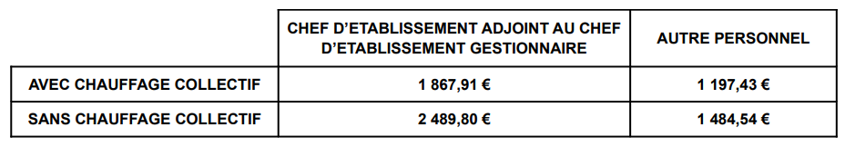

22.108 | EDUCATION | Collège la Fontaine du Roy - parc de stationnement - convention de changement d'affectation et mise à disposition de places de stationnement | Pour & 2 NPPV
7 places pour le personnel logé du collège et 13 pour le personnel non logé. Ville d’Avray.

22.135 | PATRIMOINE | Constitution de servitude de cour commune – Collège Gounod – Saint-Cloud | Pour à l’unanimité
La ville de Saint-Cloud a entrepris un projet de requalification urbaine qui comprend un programme de construction de logements réalisés par le promoteur Accueil immobilier, incluant 30 % de logements sociaux. Le projet est situé sur les terrains jouxtant le collège Gounod à Saint-Cloud au 8-16 rue Gounod, dont le Département est propriétaire. La ville de Saint-Cloud sollicite le Département afin de permettre la constitution d’une servitude de cour commune sur une portion de la parcelle AI n° 289, appartenant à l’assiette foncière du collège Gounod.

Par une lettre du 16 février 2022, l’EPFIF a proposé de verser la somme de 23 000 € HT, hors droits, hors charges. Cette proposition de prix est conforme à l’avis domanial du 28 décembre 2021.

22.121 | NUMERIQUE | Pass+ Hauts-de-Seine/Yvelines - affiliation de nouveaux organismes | Pour à l’unanimité
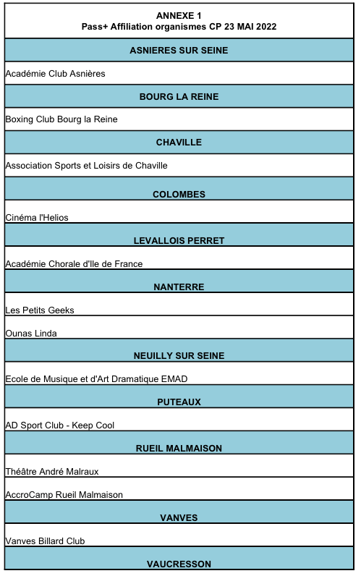

Patrimoine non scolaire
22.86 | LOGISTIQUE | Mise en réforme de véhicules et de biens divers départementaux | Pour à l’unanimité
Rationalisation du parc automobile du département, en réformant des véhicules amortis, âgés de plus de 7 ans, ayant parcouru plus de 120 000 km, ou gravement accidentés et considérés comme économiquement irréparables.

En tout sept véhicules à réformer.

22.93 | PATRIMOINE | RD 920 – Déclassement et cession – Bourg-la-Reine | Pour à l’unanimité
Projet de construction avec oriels en surplomb : pour atténuer l’effet massif de la volumétrie de l’immeuble (8 étages, 2 sous-sols, 72 logements dont 47 en accession libre et 25 en social locatif).

22.102 | PATRIMOINE | Cession De Terrains - Avenue Stalingrad - Colombes | Pour à l’unanimité
Cession de deux terrains d’une surface d’environ 200 m² situés aux 11 et 15 avenue de Stalingrad à Colombes. Le présent rapport a pour objet de vous proposer l’abrogation de la délibération n° 2 de la CP du 25 novembre 2019 ainsi que la cession des parcelles précitées à Kaufman § Broad Développement, ou à la SCCV Colombes constituée pour le projet, au prix de 517 000 € HT. Les bâtiments construits sur la parcelle cadastrée section P n° 230 seront démolis par le Département préalablement à la cession.

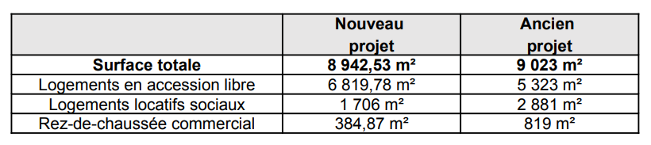

22.114 | PATRIMOINE | Jardin des métiers d'art et du design - constitution servitude de passage - société ENEDIS | Pour à l’unanimité
L’Etat a autorisé le Département à entreprendre des travaux de nature à valoriser les bâtiments « Brunau » et « Roux-Spitz 2 », situés respectivement sur le territoire des communes de Saint-Cloud et Sèvres, pour la création du Jardin des métiers d’art et du design.

Dans le cadre de ces travaux, la société ENEDIS a installé deux postes de transformation sur une parcelle dont le département est responsable. L’autorisation vient de l’Etat mais le Département intervient à l’acte en sa qualité de preneur à bail emphytéotique et en vertu des droits réels qui lui sont consentis.

L’indemnité unique et forfaitaire fixée par chacune de ces conventions, d’un montant de 1814,10 euros par poste, soit 3628, 20 euros au total, sera versée dans son entièreté par la société ENEDIS au profit de l’Etat.

Attractivité du territoire
22.129 | TERRITOIRE | Fonds de résilience IDF et collectivités – abandon de créances | Pour à l’unanimité
Avenant à la convention de dotation du fonds régional « Résilience Ile-de-France & Collectivités », géré par l’association Initiactive, aux fins d’autoriser le Département à renoncer au remboursement de la part départementale des avances attribuées aux entreprises en difficulté financière dans le cadre du dispositif Fonds Résilience, et ce pour alléger le poids de leur dette dans un contexte de reprise d’activité.

Grâce à la contribution départementale à l’effort régional, 701 entreprises altoséquanaises (sur 6 988 structures au niveau régional), représentant 4 799 emplois, ont pu bénéficier de 11 574 275 € de prêts, dont 2 304 610 € d’avances départementales remboursables, soit un montant moyen de prêt départemental de 3 287 €. Toutefois, devant les difficultés persistantes des acteurs économiques en cette sortie de crise, et conscient de la nécessité d’agir au plus vite pour permettre le redémarrage économique, la Région Ile-de-France a invité l’ensemble des contributeurs à abandonner,
comme elle, leurs créances sur le fonds de prêt.
A l’heure de rédaction du présent rapport, 417 entreprises ont répondu en demandant au Département de bien vouloir annuler leur dette à son égard, pour un montant estimé à 1 284 661 €.

Habitat – Politique de la ville
22.132 | HABITAT | Habitat privé – nouveau règlement départemental | Pour à l’unanimité
Mise en place d’une aide « socle » et de bonus complémentaires (énergétique, familles, adaptation, social, lutte contre l’habitat indigne). Le nouveau règlement entrera en vigueur le 1er janvier 2023 et sera applicable aux dossiers déposés à compter du 1er janvier 2023.

La part des personnes âgées dans les HdS devrait fortement augmenter dans les années à venir : en 2050 les plus de 75 ans représenteront 15 % de la population contre 7,5 % aujourd’hui (source INSEE). La perte d’autonomie concerne environ 180 000 personnes (60 000 personnes en situation de handicap et 120 000 âgées de plus de 75 ans) dans le Département. De plus environ 15 % du parc de logements privés (100 000 logements) est aujourd’hui considéré comme insuffisamment performant sur le plan énergétique.

Le parc privé représente 71 % du nombre total de logements dans le département et permet de loger 1,1 million d’alto-séquanais. A cet égard, ces logements représentent des enjeux considérables en matière de politique publique de l’habitat. On considère ainsi qu’environ 100 000 logements se situent à un niveau insuffisant d’un point de vue énergétique. En effet, la loi Climat et Résilience du 22 août 2021 augmente le degré d’exigence de la rénovation énergétique des logements.

Sur la période 2016-2021, un montant de 5,45 M€ de subventions a été voté pour la réalisation de travaux dans 3 159 logements :
- 1 589 propriétaires occupants de leurs logements pour des travaux d’amélioration ;
- 1 393 logements bénéficiant de l’aide aux syndicats de copropriété ;
- 146 personnes nouvellement bénéficiaires de l’APA à domicile aidées dans l’adaptation de leur logement (APA Habitat) ;
- 31 logements au titre de l’aide à la production de logements à loyers maîtrisés.

La stratégie départementale en matière d’habitat s’articulera désormais autour de cinq axes prioritaires :
- Accompagner plus fortement les ménages modestes
- Apporter un soutien aux catégories moyennes et aux familles
- Améliorer la performance énergétique du parc de logements privés
- Promouvoir le maintien à domicile des personnes âgées ou en situation de handicap
- Lutter contre l’habitat indigne

22.131 | HABITAT | Aides départementales aux particuliers | Pour à l’unanimité
Vingt subventions d’un montant total de 45 780 €.

Par délibération du 14 mars 2016 (rapport n° 16.81), la Commission permanente a adopté le règlement d’attribution des aides à l'amélioration de l'habitat privé, entré en vigueur le 1er avril 2016. L’aide départementale est soumise à condition de ressources. Pour les ménages éligibles, trois catégories (revenus intermédiaires, modestes ou très modestes). La dépense éligible est prise en compte dans la limite d’un plafond de 7 000 € HT, porté à 10 000 € HT en cas d’insalubrité.

Contractualisation municipale
22.107 | HABITAT | Commune de La Garenne-Colombes – CCDV – 2022-2024 | NPPV
Programme d’investissement :
- Construction d’un cinéma : subvention départementale de 2 905 200€
- Construction d’un conservatoire : 3 298 000 €
- Réhabilitation et végétalisation du cimetière : 796 000€
Programme de fonctionnement :
- Établissements municipaux d’accueil du jeune enfant : 1 526 460€
- Activités culturelles : 76 491€
- Activités sportives : 121 323€
TOTAL : 8 724 274 €

22.111 | HABITAT | Commune de Clichy - CDDV - 2022-2024 | NPPV
8 631 577 € investis au total.

Programme d’investissement :
- Construction d’un équipement omnisports et culturel : 6 440 000 €
- Extension de la vidéoprotection et modernisation du centre de supervision urbain : 560 000 €

Programme de fonctionnement :
- Établissements municipaux d’accueil du jeune enfant : 984 000 €
- Relais d’assistantes maternelles : 13 947 €
- Activités culturelles : 151 653 €
- Activités sportives : 294 591 €
- La politique de la ville : 186 534 €

Prévention et Sécurité publique
22.95 | EDUCATION | Subvention de fonctionnement - association EPHETA jeunesse-amitié - année 2022 | Pour à l’unanimité
Objet : en l’abordant sous l’angle de l’action éducative et de l’insertion sociale, favoriser la guérison des enfants, adolescents et jeunes adultes bénéficiant de soins dans le troisième et quatrième secteurs psychiatrie infanto-juvénile des Hauts-de-seine ; en partenariat avec les professionnels concernés par la petite enfance, l’enfance et l’adolescence, elle s’efforcera par la mise en œuvre de tous moyens appropriés, développer les activités créatrices et les capacités relationnelles de ces enfants en constituant un milieu thérapeutique favorable à leur réinsertion sociale , particulier : en favorisant l’insertion des enfants et des adolescents dans des groupes, clubs ou centres proposant des activités épanouissantes dans un cadre non-spécifique, afin de limiter les risques d’exclusion de ces enfants et adolescents à problème ; en développant les moyens d’ouvertures sur le monde extérieur ; en permettant une meilleure circulation culturelle et informative et une amélioration de la communication dans l’entourage des enfants, adolescents, et de leurs familles ; elle apportera en outre souplesse et rapidité dans l’élaboration de projets au sein des différentes équipes soignantes travaillant sous la responsabilité des médecins chef de secteur.

Cette association a pour but de lutter contre la déscolarisation et favoriser l’accès aux soins des adolescents déscolarisés. Propose des activités à La Garenne-Colombes et Nanterre.

Subvention de 15 000 € pour 2022 (pareil qu’en 2021).

22.113 | DROIT | Participation financière - GIP-CDAD des Hauts-de-Seine - année 2022 | Pour à l’unanimité
CDAD : conseil départemental de l’accès au droit, régit par un GIP (groupement d’intérêt public).

Il rassemble l’État (représenté par le tribunal de Nanterre et le préfet), le département, les professions judiciaires et juridiques (ordre des avocats du barreau des HdS, caisse des règlements pécuniaires du barreau de Paris, chambre départementale des notaires, des huissiers de justice), l’association des maires des HdS et l’ADIL.

Membres associés : l’association départementale d’aide aux victimes d’infractions pénales 92, conseil régional IdF, l’association pour le couple et l’enfant 92, l’union départementale des centres d’information sur le droit des femmes et des familles 92, l’union des services de médiation familiale 92, l’association chambre régionale de surendettement social, l’association médiation en Seine, le défenseur des droits 92, la direction du service pénitentiaire et de probation 92.

Participation annuelle du département : 42 000 €.

Sports
22.88 | SPORTS | Financement des ouvrages olympiques – Jeux olympiques et paralympiques de Paris 2024 - Avenant | Pour à l’unanimité
SOLIDEO = Société de livraison des ouvrages olympiques (financeur, aménageur et superviseur pour la phase Jeux et pour la phase héritage).
- Stade Yves-du-Manoir à Colombes abritera les épreuves de Hockey.
- L’Arena abritera les épreuves de Water-Polo et les finales de natation.
- Stade Louis Boury à Gennevilliers abritera des entraînements de football.
- Piscine municipale de Colombes abritera des entraînements de natation.

Convention de participation au financement signée en 2019 prévoyait une participation départementale à hauteur de 12M€ dont 5M€ pour le réaménagement et rénovation des sites susmentionnés.

Revalorisation de l’indice a entraîné une revalorisation à 5,693M€

22.120 | SPORT | Soutien au sport de haut niveau | Pour à l’unanimité
En sus des soutiens déjà votés pour 2021/2022, le département propose de soutenir le club de volley-ball du Plessis-Robinson (60 000 €) et au club d’aviron de Boulogne 92 (190 000 €), ainsi qu’aux sections Seniors de 41 clubs du département (2 574 075 €). Et aux primes Champion de France (12 000 €).

TOTAL : 2 836 075 €.

Relations et coopération internationales
22.115 | INTERNATIONAL | Coopération internationale - initiatives jeunes solidaires - 2022 | Pour à l’unanimité
- Objectif : accompagner les jeunes altoséquanais dans la conception et la réalisation de projets de solidarité internationale.
- Eligibilité : 18-30 ans / habiter, travailler ou étudier dans le 92 (pour la moitié au moins des participants au projet) – projets dans un des pays cibles de la coopération internationale du département ou un pays jà indice de développement humain faible ou moyen (exceptions possibles selon la pertinence).
- Déroulement : le but étant de favoriser l’expérience à l’international des jeunes alto-séquanais, ils devront être présents sur le lieu de réalisation du projet entre 1 et 12 mois.

Le département veut préciser les conditions d'âge des candidats et les conditions des pays dans lesquels sont éligibles ces actions.

L’enveloppe budgétaire 2022 disponible pour ce dispositif est de 100 000 €. Le département soumet donc aujourd’hui la liste des 26 projets présélectionnés.

Le département proposé de retirer les dispositions de la délibération de la Commission permanente du 11 juin 2018 (rapport 18.152 CP) attribuant une subvention de 2 000 € à l’association « Enfants du Rio » pour la réalisation du projet « Accompagnement des enfants des rues de Lima dans un parcours de réinsertion sociale et professionnelle » au Pérou, et dont le versement a déjà eu lieu à hauteur de 70 %, soit 1 400 € du fait que la porteuse du projet n’a pas pu se rendre sur le lieu de réaliser et d’effectuer la mission. Demande à l’association partenaire du reversement total des sommes déjà perçues.

22.94 | INTERNATIONAL | Coopération internationale - mandat spécial - Arménie - juin 2022 | Pour à l’unanimité
En Arménie, le Département soutient depuis 2009 le développement agropastoral dans la région du Tavouch, à hauteur de 7,4 M €.

A l’occasion des Assises de la coopération décentralisée franco-arménienne, rassemblant les collectivités des deux pays autour de thématiques de coopération, sont organisées avec l’appui de l’association Cités Unies France (CUF) et du ministère de l’Europe et des Affaires étrangères, le département propose d’autoriser le déplacement à Lyon les 29 et 30 juin prochain de Madame Marie-Laure Godin, Vice-présidente déléguée aux Relations et coopération internationales et Affaires européennes.

Coût estimé : 960 €

Affaires européennes
22.116 | FONDS EUROPEENS | Direction générale des services – pôle logement, patrimoine et partenariats | Pour à l’unanimité
Le département a obtenu la délégation de gestion des crédits FSE+ et doit maintenant approuver le document d’accord-cadre entre le département et les porteurs de plans locaux pour l’insertion et l’emploi (PLIE – Clichy-La-Garenne, Gennevilliers, la maison de l’emploi de Nanterre et la ville de Colombes).

2 priorités mais seule la première fait partie de l’accord cadre mis au vote :
- Accompagnement vers l’emploi et résolution de problématiques sociales.
- Accompagnement spécifique des jeunes vers l’emploi.
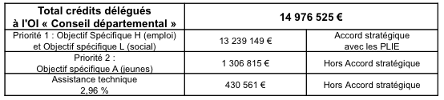
6,07M€ sont réservés aux porteurs du PLIE et 7,17M€ sont réservés aux actions du département.

Pourquoi ne pas développer ce plan logement et emploi avec accompagnement(s) spécidique(s) dans d’autres territoires ?

Désignations
22.96 | AMENAGEMENTS | Désignation d'un représentant - SPL Val de Seine aménagement | NPPV du groupe écologiste et socialiste
Grégoire de la Roncière siègera au sein du conseil d’administration de la SPL.

Infrastructures routières et navigables
22.112 | PATRIMOINE | RD 5 - Acquisition et classement - Suresnes | Pour à l’unanimité
La société Bouygues Immobilier cède une parcelle au département pour 31 000 € (trottoirs et tréfonds – 171m2) dans le cadre d’un projet immobilier.

22.87 | MOBILITE | Voirie – Plan route de demain – Réaménagement de la RD 911 et création d’un carrefour giratoire – Conventions avec la région IDF | Pour à l’unanimité
La Région Île-de-France a approuvé en 2017 la création d’un plan « anti-bouchon et pour changer la route » lui permettant de contribuer au financement d’un certain nombre d’aménagements réalisés par notre Département.

Plan en 3 volets :
- Cofinancement d’opérations routières sur des points noirs.
- Définition d’objectifs de performance d’entretien et d’exploitation du réseau.
- Expérimentations et innovation.

Bilan :
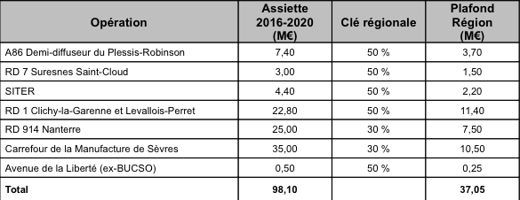
Proposition de nouveau contrat de partenariat avec la région pour 2022-2027 avec 3 nouveaux volets :
- Qualité de service minimale offerte aux usagers sur les voiries du réseau routier d’intérêt régional.
- Recueil et partage de données relatives à l’état des voieries et au niveau de trafic.
- Programme d’expérimentations et innovation dans le champ de l’infrastructure, du véhicule et des usages.

Opérations acceptées par la région pour ce nouveau partenariat :
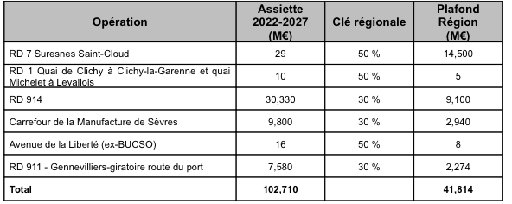
Exemple pour la RD 911 :
- requalification de la voirie de façade à façade sur une longueur de 750 mètres
- aménagement d’un carrefour à sens giratoire
- aménagement de deux pistes cyclables unidirectionnelles
- aménagement de la structure de chaussée
- réfection de l’éclairage public
- gestion des eaux pluviales à la source
- plantation d’arbres d’alignement

22.89 | MOBILITES | Voirie – RD 1 Clichy – Convention de superposition d’affectation et d’entretien | Pour à l’unanimité
Le projet de requalification de cette voie prévoyant un réaménagement des espaces verts des berges de la Seine et de piétonisation, une convention de superposition des domaines a été conclue entre le département, les voies navigables de France, la commune de Clichy-la-Garenne et l’EPI 78-92.

La Ville assurera l’ensemble des attributions et responsabilités liées aux missions de surveillance, d’entretien et de propreté, de réparation et de reconstruction ultérieure, ainsi que la réglementation de l’usage de l’espace au titre des pouvoirs de police en agglomération.

Le Département est maître d’ouvrage de l’opération de construction.

L’EPI 78-92 gère et entretient à ses frais l’ensemble des ouvrages d’art correspondant aux murs de soutènement de la rampe d’accès réalisés.

22.118 | MOBILITES | Voirie - RD 914 Nanterre - Convention PLD | Pour à l’unanimité
Mise en double sens de la circulation et accès provisoire au parking du siège de Vinci.

Transports
22.128 | MOBILITES | Transports – prolongement du RER E à l’ouest – convention financière et protocole relais 2 | Pour à l’unanimité
Le prolongement du RER E à l’Ouest consiste à percer un nouveau tunnel de 8 km entre la station Haussmann-Saint-Lazare, son terminus actuel, et la commune de Nanterre, et à réaménager la ligne existante entre Nanterre et Mantes-la-Jolie, sur une longueur de 47 km.

Trois nouvelles gares seront créées dans le cadre de ce projet (Porte Maillot, La Défense et Nanterre-la-Folie).

Cinq conventions de financement des travaux ont déjà été approuvées, signées et notifiées. L’opération fait cependant face à des surcoûts importants, qui ont été évalués par SNCF Réseau, en début d’année 2020, à 641 M€.

Le montant du besoin de financement est évalué à 650 M€. Cependant, la SNCF prend en charge un montant de 135,5 M€ au titre de sa responsabilité de maître d’ouvrage du projet, et 43,3 M€ seront pris en charge par les financeurs du tramway T3 dans une convention spécifique.
- Contribution du Département à hauteur de 8 927 500 € (convention de financement n° 2 subséquente au protocole-relais n° 1)
- Contribution du Département à hauteur de 23,6 M € (protocole-relais n° 2 de financement du projet de prolongement du RER E à l’Ouest)

22.97 | MOBILITES | Transports - aménagement quai de bus ligne 70 à Suresnes -demande de subvention IDFM | Pour à l’unanimité
Reste à charge du département : 7 878 €

22.109 | MOBILITES | Voirie - aménagement RD 907 - demandes de subventions | Pour à l’unanimité
A Saint-Cloud : une des voies les plus accidentogènes du département.
Reste à charge du département : 352 421 € HT pour les aménagements de sécurité routière et 7 750€ HT pour les travaux d’accessibilité de 2 arrêts de bus.

Affaires sociales – Solidarités
22.126 | BUDGET | Contribution à la politique départementale des solidarités – subventions et règlement 2022 | Pour à l’unanimité
Le département déplore le désengagement de l’État « malgré les annonces faites ».
2022 : 5 696 632€ dans le cadre de 132 subventions (2021 : 7 471 304€ / 2020 : 7 233 317€) :

- 2 203 460 € pour la politique départementale en faveur de la famille, de la jeunesse, de l’enfance et de la protection de l’enfance (85 000€ protection de l’enfance (2021 : 65 000 €) / 267 540€ insertion sociale et professionnelles des jeunes relevant du Fonds d’insertion des jeunes (2021 : 264 240 €) / 1 393 230€ prévention spécialisée (2021 : 1 393 230) / 457 690€ soutien à la parentalité (2021 : 435 680 €)). Interventions nouvelles proposées pour 2022 : voir rapport / 2021 : 1 581 692 € pour les actions d’insertion sociale et professionnelle des jeunes menées par les Foyers de jeunes travailleurs du département
2021 : 3 739 842 €

- 1 001 391 € pour la politique de solidarité départementale en faveur des personnes âgées et des personnes handicapées (446 891€ autonomie personnes âgées (2021 : 536 211 €) / 554 500€ autonomie personnes handicapées (2021 : 536 700 €)). Interventions nouvelles en 2022 : voir rapport.
2021 : 1 072 911 €

- 2 764 781 € pour la politique de solidarité départementale en faveur des populations vulnérables (485 600€ insertion et solidarité (2021 : 440 100 €) / 1 789 181€ lutte contre les violences faites aux femmes et aide aux victimes (2021 : 1 718 451 €) / 490 000€ insertion des bénéficiaires du RSA (2021 : 500 000 €)). Interventions nouvelles en 2022 : voir rapport.
2021 : 2 658 551 €

22.133 | SOLIDARITES | Autonomie – APA – modification du RDAS | Pour à l’unanimité
L’APA Hauts-de-Seine concerne 7 033 bénéficiaires au 31 décembre 2021.

Le degré de dépendance est évalué selon une grille à 6 niveaux, de « GIR 1 » (élevé) à « GIR 6 » (faible). Seules les personnes de plus de 60 ans, appartenant aux GIR 1 à 4, peuvent bénéficier de l'APA en établissement.

La délib propose des mesures qui facilitent le traitement des demandes, en allégeant les démarches d’instruction, et en permettant une meilleure réactivité dans la mise à jour des dossiers et des réponses apportées aux usagers

22.125 | SOLIDARITES | Autonomie – GIP agence interdépartementale de l’autonomie – avenant 1 à la convention de partenariat 2021-2023 | Pour à l’unanimité
Rectification de la convention signée en 2021. Le département des Yvelines a voté le 11/03/2022, en CP, une dotation globale de 8 509 769€ (7 151 072€ en fonctionnement et 1 358 697€ en investissement) pour le 78 et de 6 874 552€ (au lieu des 6 048 000€ initialement prévus) pour les Hauts-de-Seine.

Il est proposé d’approuver le nouveau budget prévisionnel 2022 de l’Agence autonomy.

22.127 | SOLIDARITES | Petite enfance – conventions de financement EAJE 2022 | Pour à l’unanimité
L’accueil des jeunes enfants représente plus de 70% des subventions de fonctionnement attribuées par le département dans le cadre des CDDV. Le département choisi aussi d’aider les crèches municipales et associatives ou privées.

L’objet de ce rapport est la participation financière du département au fonctionnement des EAJE en dehors des CDDV. Montant estimé : 8 000 000€ - calcul sera basé sur les modalités suivantes :
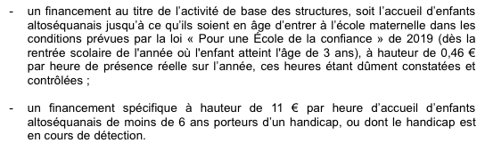
Liste des établissements EAJE aidés : pp8-12.

Rapport spécial
22.130 | HABITAT | Aide à la création de logements locatifs sociaux | Pour à l’unanimité
Quatre subventions en faveur de la création de logements locatifs sociaux.

Est attribuée à la société coopérative d’intérêt collectif d’HLM, Hauts-de-Bièvre habitat, une subvention d’un montant de 57 383 € pour l’acquisition en vente en l’état futur d’achèvement (VEFA) de vingt-sept logements locatifs sociaux dont :
- 11 logements financés en prêt locatif à usage social (PLUS),
- 8 logements financés en prêt locatif aidé d’intégration (PLAI) ;
- 8 logements financés en prêt locatif social (PLS)
situés dans l’écoquartier Lavallée lot I à Châtenay-Malabry, correspondant à un budget prévisionnel de 6 180 188 € TTC.

Est attribuée à l’office public de l’habitat Hauts-de-Seine habitat, une subvention d’un montant de 16 000 € pour la construction de trente et un logements locatifs sociaux dont :
- 16 logements financés en prêt locatif à usage social (PLUS)
- 15 logements financés en prêt locatif social (PLS)
situés rue du Loup Pendu lot n° 8 dans la commune du PlessisRobinson, correspondant à un budget prévisionnel de 7 987 216 € TTC.

Est attribuée à Logirep, une subvention d’un montant de 59 863 € pour l’acquisition-amélioration de huit logements locatifs sociaux dont :
- 4 logements financés en prêt locatif à usage social (PLUS),
- 3 logements financés en prêt locatif aidé d’intégration (PLAI)
- 1 logement financé en prêt locatif social (PLS)
situés 25 rue Chaptal à Levallois-Perret, correspondant à un budget prévisionnel de 3 180 135 € TTC.

Est attribuée à la société d’économie mixte seine ouest habitat et patrimoine, une subvention d’un montant de 124 543 € pour l’acquisition en VEFA de dix-neuf logements locatifs sociaux dont :
- 8 logements financés en prêt locatif à usage social (PLUS),
- 6 logements financés en prêt locatif aidé d’intégration (PLAI)
- 5 logements financés en prêt locatif social (PLS)
situés 31 boulevard du lycée à Vanves, correspondant à un budget prévisionnel de 3 826 345 € TTC.

